Sistem de vehicule spațiale legate prin fire

*Conducători științifici*: **Prof. dr. ing. Andrei Craifaleanu**, **As. dr. ing. Roxana Petre**, Departamentul de Mecanică.

*Studenți:* Robert-Antonio Stăvărache, Vlad Gabriel Șerbu, Andrei-Lucian Grosoiu, anul I, grupa 312AA, Facultatea de Automatică și Calculatoare.

**Rezumat**

Zborurile Spațiale care implică o misiune pe o stație spațială sau călătorii interplanetare expun echipajul la efectele imponderabilității. Acestea au efecte negative asupra corpului uman, precum pierderea densității osoase, atrofierea mușchilor scheletici, decondiționarea cardiovasculară si pot afecta sănătatea astronauților și capacitatea lor de a duce misiunea la bun sfârșit.

Această lucrare studiază efectele dinamice produse într-un sistem de două nave spațiale legate, cu gravitație artificială produsă de mișcarea de rotație.

Sistemul călătorește pe o orbită circulară , în timp ce cele două corpuri rigide se rotesc în jurul centrului de masă. Efectul forțelor centrifuge produse asupra corpurilor rigide simulează condițiile de gravitație.

**Introducere**

Zborurile Spațiale de lungă durată expun echipajul la efectele imponderabilității. Acestea pot influența in mod negativ posibilitatea de succes a misiunii, deoarece sănătatea astronauților este pusă in pericol. Multe studii propun diferite solutii, precum exercitiile fizice, folosirea costumelor elastice sau medicamentele. Totuși acestea nu reprezintă o soluție permanentă, de aceea soluția este reprezentată de producerea gravitației artificiale in modulul echipajului.

Gravitația artificială poate fi produsă de către forțele centrifuge produse într-un modul rotativ, obiectivul poate fi atins cu sisteme de corpuri legate, în mișcare de rotație în jurul centrului de masă. Lucrarea studiază efectele dinamice produse într-un sistem cu două mave spațiale legate, cu gravitație artificială, produsă de mișcarea de rotație. Una dintre nave este locuibilă, în timp ce cealaltă este un modul de serviciu.

**Proiect**

Am creat un program prin care simulăm un sistem de corpuri legate, reprezentat de două nave spațiale și modul in care este produsă gravitația artificială în mișcarea de rotație în jurul centrului de masă pentru a elimina efectele negative asupra sănătății astronauților.

**Model**

Sistemul este reprezentat de două corpuri rigide, *P1 și P2* conectate printr-un fir de masă neglijabilă. Centrul de masă C al sistemului calatorește pe o orbită circulară, în timp ce cele două corpuri se rotesc in jurul centrului de masă, în planul orbitei.

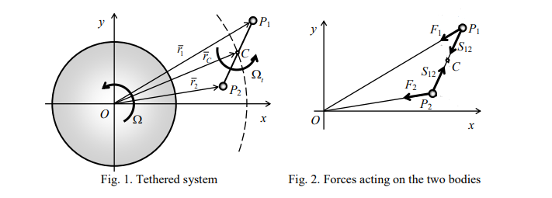

Corpurile sunt acționate de:

-forțele gravitaționale

Unde m1 și m2 sunt masele celor două corpuri, în timp ce



Este parametrul gravitațional standard al Pamântuluiș

-forta de tensiune in legătura viscoelastică.



Unde k este constanta elastică, c este efectul de amortizare, l este lungimea firului,



Este distanța dintre cele două corpuri și



Este viteza de deformare a legăturii.



Este vectorul unitate al segmentului P1P2, în timp ce



Prin aplicarea ecuației fundamentale a dinamicii corpurilor P1 si P2, ecuațiile vectoriale ale mișcării sunt obtinute:

**Aplicatii numerice**

Studiul este ilustrat cu ajutorul unei aplicatii numerice, in care au fost folosite caracteristici asemanatoare cu cele ale navetei spațiale Orion, **m1=m2=m=10000kg.**

O legătură de fascicul Kevlar este considerată cu lungimea **l=2000m**, suprafața totală a secțiunii transversale **A=200mm2**si cu urmatoarele caracteristici: Modulul Young

**E= 170 GPa .** Legătura suportă o forță maximă



Constanta elastică a legăturii este



Pentru coeficientul de amortizare a fost aleasă valoare c = 1300 Ns/m.

Factorul de pierdere:



Unde



Este frecvența proprie circulară a sistemului elastic de vibrații, constând în arcul cu constanta de elasticitate a legăturii.

Raza Pamântului a fost considerată R=6371km și o viteză unghiulară capabilă să furnizeze un câmp gravitațional artificial cu g=9.81m/s2 a fost aplicată sistemului.

O valoarea aproximativă a parametrului este obținută prin neglijarea gradientului gravitațional

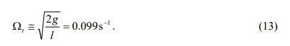

Inițial, sistemul este considerat cu centrul de masă C in mișcare pe o traiectorie circulară, la aceeași înălțime ca și Stația Spațială Internațională, h=400km, cu legătura aliniată de-a lungul verticalei locale, într-o rotație sincron cu cea a Pământului.

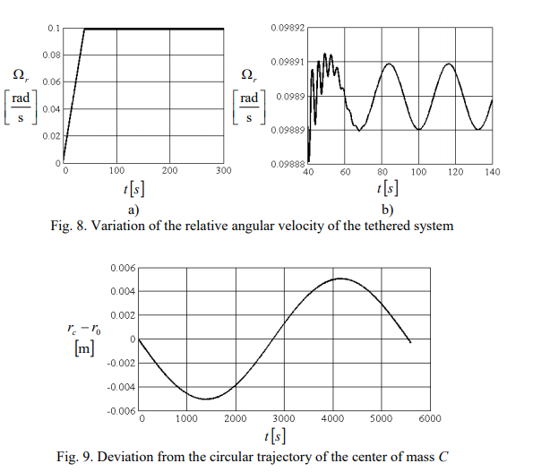

**Referințe**

[1] Alpatov A. P., Beletsky V. V., Dranovskii V. I., Khoroshilov V. S., Pirozhenko A.

V., Troger H., Zakrzhevskii A. E., Dynamics of Tethered Space Systems, CRC Press,

Taylor & Francis Group, U.S.A., 2012;

[2] Carfagni M., Lenzi E., Pierini M., The Loss Factor as a Measure of Mechanical

Damping, Proceedings of SPIE - The International Society for Optical Engineering,

U.S.A., 1998;

[3] Chen Y., Huang R., Ren X., He L., He Y., History of the Tether Concept and

Tether Missions: A Review, ISRN Astronomy and Astrophysics 2013, Article ID

502973, pp 1-7;

[4] Clément G., Bukley A., Artificial Gravity, Microcosm Press and Springer, U.S.A.,

2007;

[5] Dodd R., Using Si Units in Astronomy, Cambridge University Press, U.S.A., 2012;

[6] Jasper L., Seubert C., Schaub H., Trushkyakov V., Yutkin E., Tethered tug for large

low earth orbit debris removal, AAS/AIAA Astrodynamics Specialists Conference,

U.S.A., 2012, (Preprint) AAS 12-252, pp 1-20;

[7]Andrei Craifaleanu, Dynamic Effects in Space Stations with Artificial Gravity

Produced by Rotating Tethered Bodies,Universitatea Politehnică București